DERIVE
5

1

© Materials del llibre Anaya
© Traducció de textos al català i alguns exercicis proposats per Esteve Campins
Departament de Matemàtiques JMª Quadrado – Ciutadella

TRIGONOMETRIA

1.1 Angles i raons trigonomètriques

- Comencem amb una aproximació de π amb prou decimals : Fes clic a la icona , i desprès introdueix el nombre (pots escriure “pi” o fer clic sobre π a la llista superior de la finestra) i fes clic a Sí per a confirmar.
Desprès per a veure una aproximació del seu valor.

- Podem variar el nombre de decimals que volem veure: Obre el menú Declare i tria les opcions Algebra State/ Output.

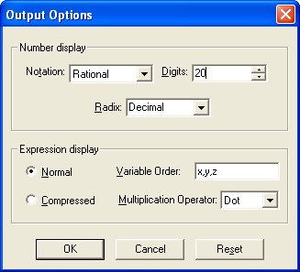

Tria el nombre de dígits 20 i confirma.
A continuació, ressalta π i torna a aproximar el seu valor amb el botó .

3.14159

NotationDigits := 20

3.1415929203539823008

Pràctica.

- Aproxima el racional 22/7 amb 70 decimals. ¿Pots detectar quin és el període?

- Aproxima el valor del nombre e a 70 decimals. Pots entrar el nombre amb la combinació de tecles CTRL+e o fent clic sobre la llista de la finestra de dades

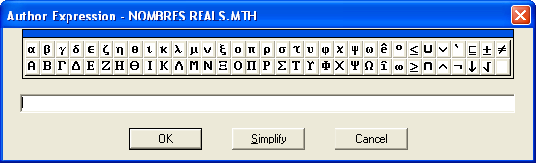
Nota: DERIVE distingeix entre la lletra e (una variable) i el nombre ê ( un nombre irracional, una constant).

- Aproxima a 70 decimals els valors de $\sqrt{2} , \sqrt{3} , \sqrt{5} , i \sqrt{7}$. Observa la falta de període a la part decimal. El símbol √ el pots trobar a la part superior de la finestra que apareix quan fem clic a la icona . També podem escriure arrels en la forma :

SQRT(2).

1.2 Teoremes
2
3

Ara canviem la forma en que el programa DERIVE presenta els resultats. Ves al menú Declare/Algebra State/ ..Output .

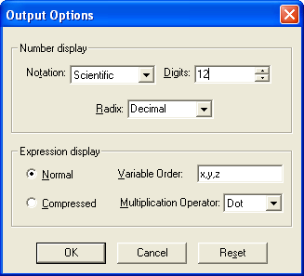

En el primer camp tria l’opció Scientific i a la part inferior selecciona 12 decimals..
Entra el nombre 123456789 i, a continuació, simplifica o aproxima .

Pràctica.

- Fica un nombre enter de 12 xifres i desprès el simplifiques. Quantes xifres apareixen davant la coma (o punt) decimal? Quin és l’exponent de 10?

- Ja hem explicat que aquesta notació és adequada per valors molt grans o molt petits ( d’altra banda la Ciència els empra sovint )

Quin ordre de magnitud te el nombre 754 ⁸⁷ ? Per a comprovar-ho, entra el càlcul de la potència 754^87 i simplifica.

1.3 Relacions entre les raons trigonomètriques.
4

Entra ara √72 i simplifica. Observa com el programa treu factors del radicand

Repeteix el mateix amb:

√48; √108; √75; √18; √700; √147; √(2^3*5^7*3^6) √(180/147)

- Demana al programa que simplifiqui les expressions radicals:

3√8+5√50-7√72+7√2 5/3√3+2/5√(27/49) 3√(2/5)+7√(18/245)

- Simplifica les expressions radicals:

√2 √3 √5/√2√√√3 3^(1/5)/2^(1/3) (5^(1/3))^(1/7)

- Racionalitza els quocients amb el programa :

1/√2 (1+√3)/ √5 (3-√2)/(2√7) 2/(5^(1/3))

3/(1+√2) 5/(2-√3) (1+√2)/(1-√2) (3√5+2√3)/(5√2-3√5)

1.4 Equacions Trigonomètriques

"Equacions Trigonomètriques ... pag 143 Anaya"

2cos²(x) - $\sqrt{3}\text{·cos}(x)=0$

1.5 Algunes aplicacions

Per a calcular log₂5 amb DERIVE, hem d’escriure LOG(5,2). Si s’escriu LOG(5) o LN(5), el programa ens calcula el logaritme neperià.

Calcula alguns logaritmes sencers:

LOG(8,2) LOG(16,2) LOG(1/4,2) LOG(1,2) LOG(2^17,2)

Comprova que LOG(3*5,2)=LOG(3,2)+LOG(5,2) introduint i simplificant cada membre per separat.

Prova tu mateix amb altres exemples i qualsevol altre base que “el logaritmo de un producto es la suma de los logaritmos”. I També que “el logaritmo de una potència és el producto del logaritmo de la base por el exponente”

La darrera propietat és especialment útil per comprovar l’ordre de magnitud d’una potència alta. Alguns exemples són els nombres de “Fermat” ( que ell sospitava que eren primers )

$2^{2^{n}}$+1 Nombres “primers” de Fermat.

Pràctica

- Troba alguns nombres de Fermat. Per exemple per n = 1 .. 6 Quan el valor de n és 10, el nombre ja és suficientment gran perquè un ordinador necessiti temps per trobar la seva descomposició factorial.

Podries indicar l’ordre de magnitud del nombre de Fermat per n=10 ?
Pots provar també de factoritzar alguns nombres més petits emprant l’expressió de l’exemple que tens baix:

FACTOR( 4 294 967 297, Rational )

641 · 6700417 ( Observeu quins factors primers, sobretot el segon !! )

Recorda també que la propietat log Nn = n· log N ens permet trobar l’ordre de magnitud de la majoria de potències.

- Comprova amb alguns exemples semblants les propietats del logaritme d’un quocient i d’una potència alta de base 3, 5, ..7.

- Comprova amb alguns contra exemples que “el logaritmo de una suma no es la suma de los logaritmos”.

- Empra DERIVE per a comprovar la resolució manual dels exercicis 9 a 11 de la pàgina 42 del llibre.

- Empra DERIVE per a comprovar la resolució manual dels exercicis 49, 50 de la pàgina 48 del llibre.

- Resol amb DERIVE els exercicis 53, 54, 55 i 61 de la pàgina 48 del llibre. En el problema 50 cal entrar l’expressió LN(x)=LN(17)+LN(13) i, a continuació, (amb l’equació ressaltada) clica per a resoldre l’equació.

Comprova que la variable que apareix a la finestra que se’ns obre sigui x. Accepta clicant a Simplify i obtindràs el valor de x. Fes el mateix als altres exercicis proposats.

6

2.1 SUCCESIONS i Sèries numèriques

- Comencem amb una successió famosa 1, 1, 2, 3, 5, ,,, que permet aproximar el nombre d’or φ amb prou decimals : Fes clic a la icona , i desprès introdueix l’expressió algebraica $a_{n}=a_{n−1}+a_{n−2}$ Intenta comprovar si el programa accepta aquesta expressió recurrent.
- Si fora així, llavors fent a₁=1, a₂=1 podríem calcular un munt de termes d’aquesta successió i comprovar alguns quocients prou allunyats dels primers termes que pot ser ens donarien una bona aproximació del nombre d’or .

- Ja coneixes el botó per a veure una aproximació dels quocients obtinguts. Compara amb el valor calculat de φ $=\left(\frac{1+\sqrt{5}}{2}\right)$amb prou xifres decimals.


- Aprofitem el programa per entrar algunes expressions del terme general dels exercicis proposats a la pàg. 53 del llibre Anaya. Així, per exemple intentem si el programa reconeix expressions recursives tipus f(n) =f(n-1) + f(n-2)

Alternativament ho hem provat amb WolframAlpha, i per sort ens reconeix la successió. Baix un parell de pantalles:

- Per fer els exercicis proposats a la pàg. 54 sobre progressions aritmètiques prova l’expressió $a+(n−1)d$ això ens ha de permetre canviar en cada cas el primer terme i la diferència. Comprova amb el programa els resultats obtinguts abans a mà i amb la calculadora científica.

- En canvi, la fórmula $\frac{a}{1−r}$ ens ha de permetre sumar termes geomètrics sempre que la raó sigui en valor absolut més petita que la unitat. Prova- ho tu mateix en alguns exemples fets dins l’aula.

- Revisa amb el programa els exercicis 2, 3, .. 5 de la pàg. 54 del llibre Anaya. Recorda que prèviament hauràs d’entrar el terme general d’una progressió aritmètica i també la fórmula per sumar termes.
7

